四川中衡检测技术有限
报告书信息网上公示内容填报表 ZLJL/43-01
报告书名称 | 新都区新繁镇华林家具厂职业病危害因素定期检测
用人单位名称 | 新都区新繁镇华林家具厂 |  | 联系人 | 罗总
用人单位地址 | 成都市新都区新繁镇石云村7组
技术服务项目组成员 | 苏浩、张清平
现场调查人员 | 苏浩、张清平 | 现场调查时间及照片 | 2024.04.02 | 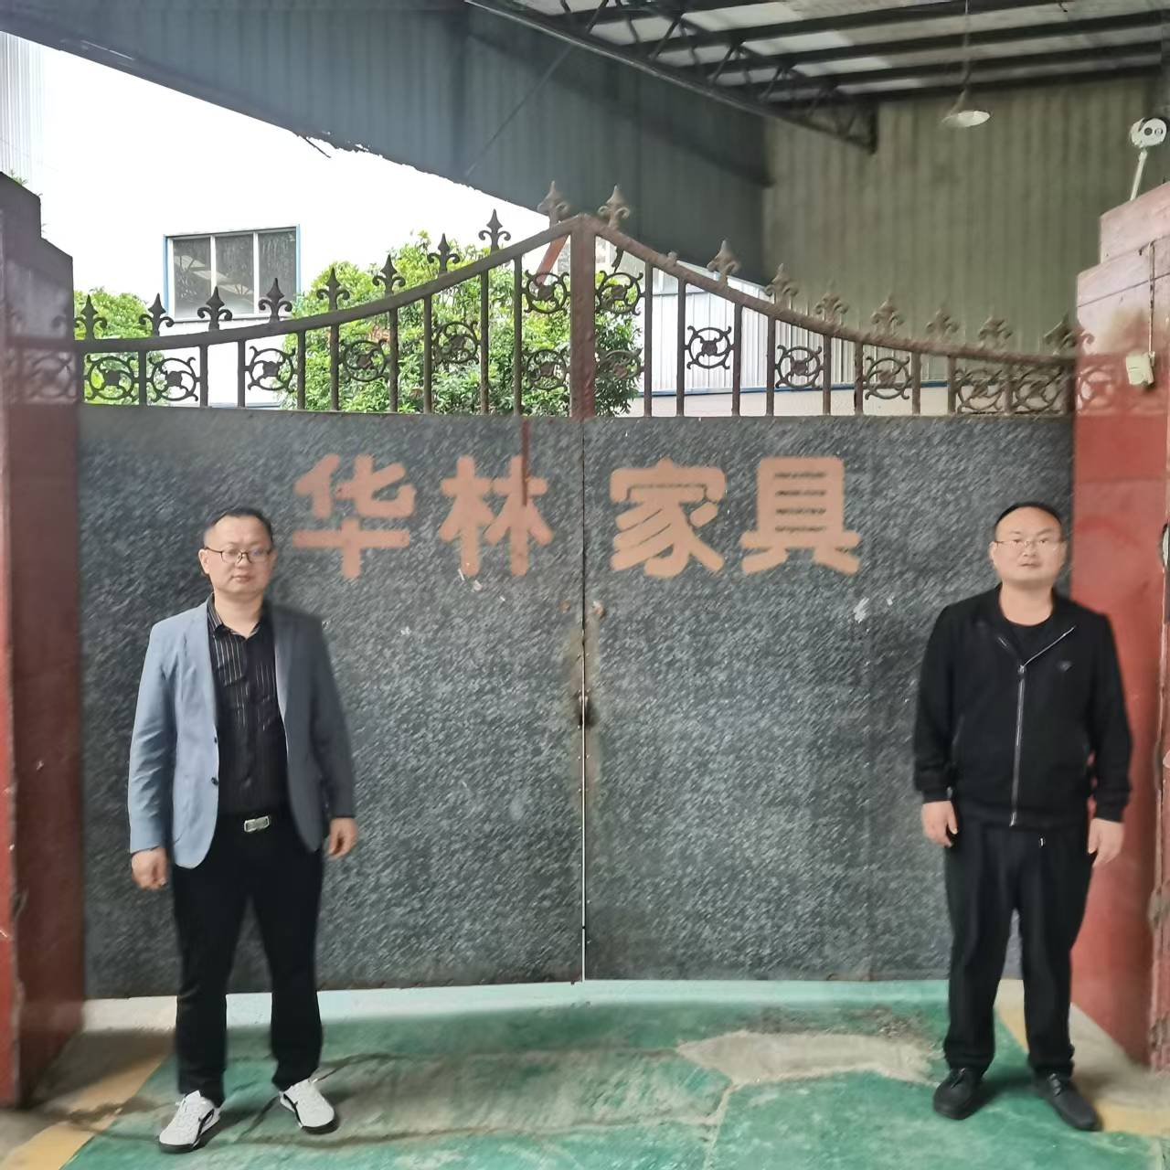
现场采样人员 | 苏浩、张清平 | 现场采样时间及照片 | 2024.04.07 | 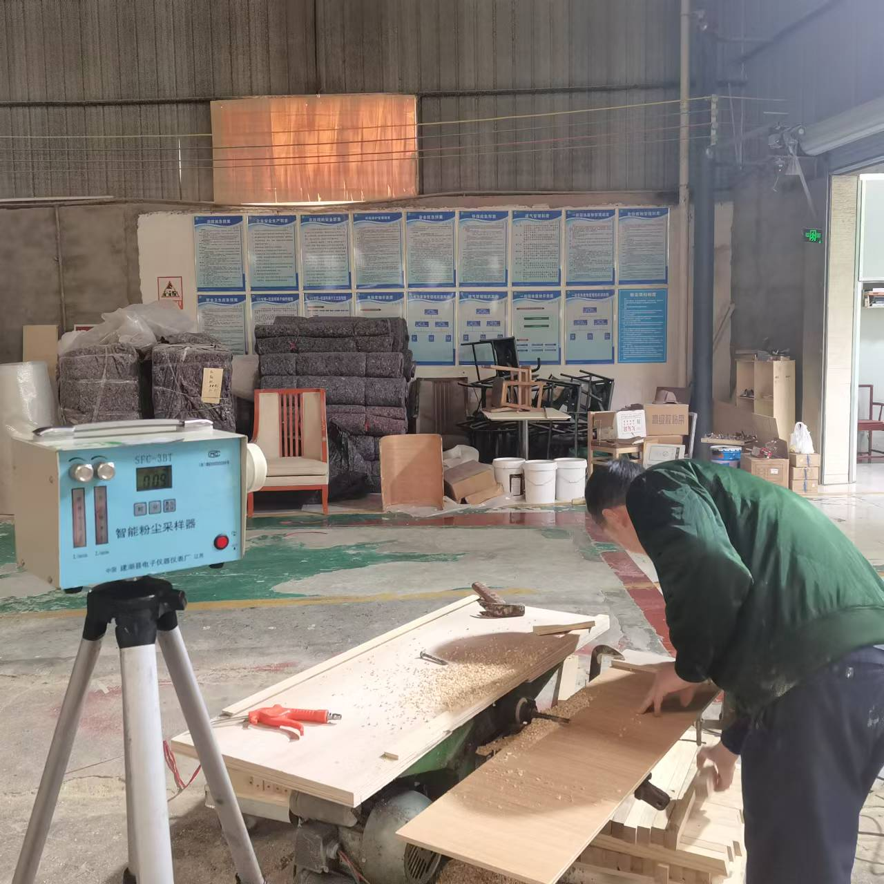
现场检测人员 | 苏浩、张清平 | 现场检测时间及照片 | 2024.04.07
用人单位陪同人员 | 罗总

